Учреждение образования
«БЕЛОРУССКИЙ ГОСУДАРСТВЕННЫЙ ТЕХНОЛОГИЧЕСКИЙ УНИВЕРСИТЕТ»

Проектирование программного обеспечения
Лабораторная работа №6
Тема: Объектно-ориентированное моделирование. Структурные физические диаграммы UML.
Цель: Изучение методологии объектно-ориентированного моделирования средствами UML. Ознакомление с основными принципами объектно-ориентированного проектирования программного обеспечения, получение навыков проектирования структуры информационной системы с применением методологии UML.
Вариант: Система аренды велосипедов.

Работу выполнил
Студент 3 курса 1 группы
Васильев Владислав
1 Постановка задачи
1.1. Цель работы
Изучение физических структурных диаграмм UML. Получение практических навыков моделирования архитектуры и физического размещения компонентов информационной системы.
1.2. Технические и архитектурные требования к системе
На основании технического задания система «ВелоПрокат» должна соответствовать следующим требованиям:
- Архитектура: клиент-серверная, трёхуровневая (Presentation / Business Logic / Data), с элементами микросервисной архитектуры.
- Масштабируемость: поддержка до 1000 одновременных пользователей, горизонтальное масштабирование.
- Интеграции: платёжные системы, SMS/Email-уведомления, картографические сервисы.
- Технологии: REST API (JSON), современные веб- и мобильные фреймворки, реляционная БД с кэшированием.
- Надёжность: 99.5% доступность, резервное копирование, отказоустойчивость.

2. Описание практического задания
2.1. Физические устройства (узлы) и их характеристики

Узел (Node) | Тип | Основные характеристики | Кол-во (пример)
Client Device | Пользовательское устройство | Смартфоны, ПК, планшеты (Android/iOS/Windows) | Много
Web Server / Load Balancer | Сервер | Nginx / HAProxy, 8+ ядер, 16+ ГБ RAM | 2+
Application Server | Сервер | Node.js / Java Spring Boot, 16+ ядер, 32+ ГБ | 4+ (кластер)
Database Server | Сервер | PostgreSQL, 16+ ядер, 64+ ГБ RAM, SSD RAID | 1+ (с репликацией)
Cache Server | Сервер | Redis, высокоскоростной кэш | 2+
File Storage | Хранилище | Cloud Storage (S3-compatible) или MinIO | —
Payment Gateway | Внешний сервис | ЮKassa / Stripe | —
Notification Service | Внешний сервис | SMS/Email провайдер | —

2.2. Компоненты системы и технологии реализации
- Presentation Layer:
- Web Interface (React + HTML/CSS/JS)
- Mobile App (Flutter / React Native)
- Admin Panel (React)
- Business Logic Layer (микросервисы):
- User Management Service (Auth, Profile)
- Rental Management Service (Booking, Contract)
- Payment Processing Service
- Inventory Management Service (Bike Service, Inspection)
- Notification Service
- Data Access Layer:
- PostgreSQL Database
- Redis Cache
- Repositories
- External Services: Payment System, SMS Gateway, Maps API, Cloud Storage.
- Интерфейсы взаимодействия: REST API, WebSocket (для реального времени), gRPC (внутренние сервисы).
2.3. Размещение компонентов по узлам
- Client Device → Web Interface, Mobile App
- Web Server → Load Balancer + Static Content + API Gateway
- Application Server → Все бизнес-микросервисы (контейнеры Docker/Kubernetes)
- Database Server → PostgreSQL + реплики
- Cache Server → Redis
- File Storage → Фото велосипедов, документы, акты
Соединения и протоколы:
- Client ↔ Web Server: HTTPS (TCP/443)
- Web Server ↔ Application Servers: HTTP/2, REST, WebSocket
- Application Servers ↔ Database: TCP (PostgreSQL protocol)
- Application Servers ↔ Redis: RESP protocol
- Application Servers ↔ External Services: HTTPS
- Внутренние сервисы: gRPC / Kafka (при необходимости асинхронности)
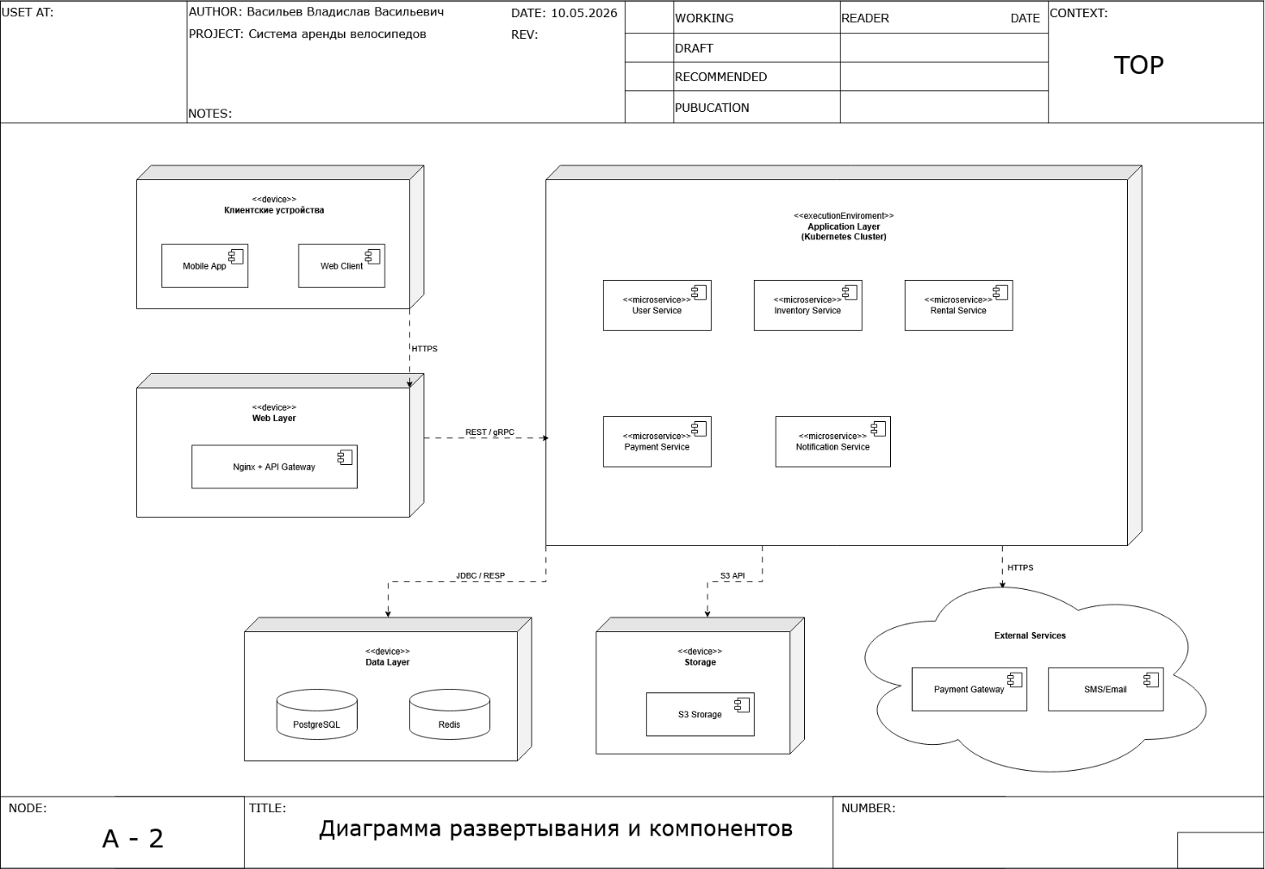
Рисунок 2.1 – Диаграмма развертывания и компонентов
Выводы
В ходе выполнения лабораторной работы:
- Изучены физические диаграммы UML: назначение диаграмм компонентов и развертывания, понятия узел, артефакт, интерфейс, нотации и виды связей.
- На основе технического задания описаны технические требования, физические устройства, компоненты системы и их размещение.
- Построена комплексная структурная физическая диаграмма, объединяющая нотации компонентов и развертывания.
- Определены протоколы взаимодействия и распределение компонентов по узлам.
- Получены практические навыки моделирования физической архитектуры информационной системы.
Построенная модель отражает реальную масштабируемую архитектуру системы аренды велосипедов и может быть использована для дальнейшей реализации, DevOps-процессов и документирования.

